青春有限，未来无限
——佳兆业美好集团2022届NKP16校园招聘简章

一、我们是谁（公司简介）
佳兆业美好集团——中国领先的城市综合服务运营商
22年—佳兆业美好集团成立于1999年，总部位于深圳，至今已积累沉淀22年。
TOP11—佳兆业美好集团先后获评中国物业企业综合实力第11名，粤港澳大湾区物业管理服务企业第7名，金钥匙物业最具品位服务奖、中国优秀物业服务质量TOP10、中国物业管理标杆企业等荣誉，凝聚着社会各界对佳兆业美好品牌的充分信赖。
20+—全国拥有超20家分子公司，基础管理服务、城市配套及公共服务、交付前及顾问服务、社区增值服务、智能解决方案服务等领域。
2168.HK—佳兆业美好集团于2018年12月在香港联交所挂牌上市，股票代码2168.HK。
9000名—公司业务快速发展，现拥有各类管理及专业人才9000余人。
58.02亿—佳兆业美好作为具备国家物业服务—级资质企业，连续多年荣获中国物业服务百强企业称号，2020年品牌价值58.02亿元。
40万—作为中国领先的综合物业管理服务供应商，为全国近40万个物业单位提供服务。

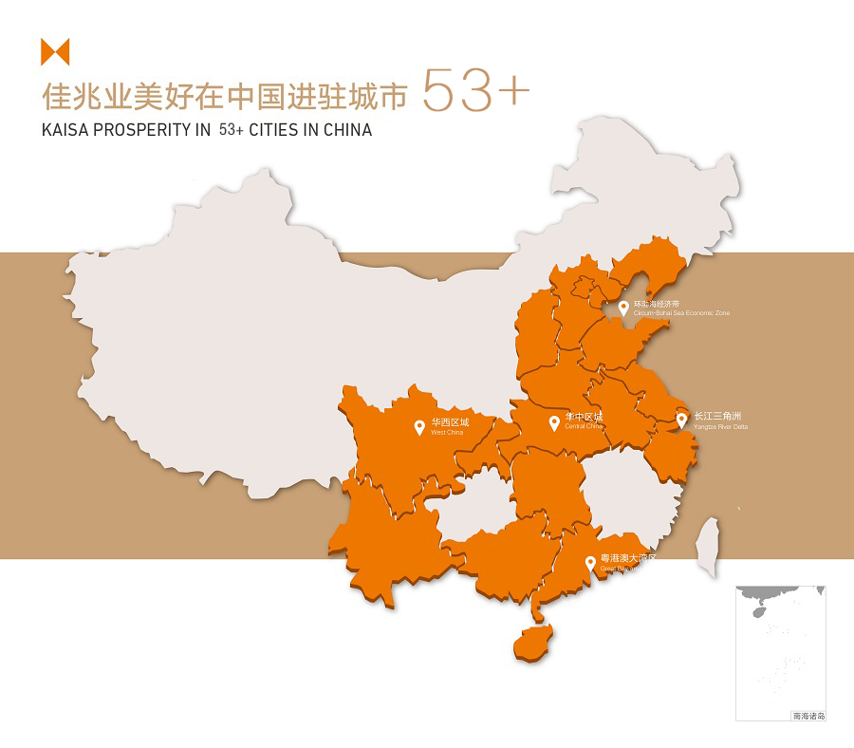
1、佳兆业美好集团官方网站：www.jzywy.com
2、佳兆业美好集团公众号

3、2022届校园招聘网申平台：http://xyz.51job.com/External/Apply.aspx?CtmID=5800343
2022届校园招聘网申二维码：

- 佳兆业美好集团总部站点热线电话：
0755-2298 4923（深圳）
二、我们来干嘛（NKP16校园招聘）
如果你是自信的实力派，如果你是标准的颜值控；
如果你是专注的工程男，如果你是优雅的文科女……
请千万不要错过机会，我们沉淀了15年的校园招聘，我们积累15届的NKP培养经验，正带着干货向你走来，成熟的培养体系，畅通的发展通道，优厚的福利待遇，只为你来。
NKP，New Kaisa＇s Power，佳兆业美好年轻的力量，属于佳兆业美好集团培训生的番号。NKP项目开始于2006年，至今已执行第15年。在这里，为你定制完善的培养计划，以及全面的职前训练，一对一导师，全方位培养，带你成长带你飞。
世界这么大，靠谱最重要。大平台，大机会，佳兆业美好集团全国校园招聘启动啦。让青春不再迷茫，让成长加快速度，才子佳人相伴，职业导师相随，见证你的青春，实现你的梦想。在这里，青春有限，未来无限。
我们在这里等你，你在哪里？
- 来哪里找我们（行程安排）
站点 | 重点院校 | 宣讲方式 | 宣讲时间
广州站 | 广州大学 | 线上宣传+线下宣讲 | 10月
 | 广东财经大学 | 线上宣传+线下宣讲 | 10月
 | 广东技术师范大学 | 线上宣传+线下宣讲 | 10月
常州站 | 江苏理工学院 | 线上宣传+线下宣讲 | 10月
扬州站 | 扬州大学 | 线上宣传+线下宣讲 | 10月
青岛站 | 青岛理工大学 | 线上宣传+线下宣讲 | 10月
烟台站 | 山东工商学院 | 线上宣传+线下宣讲 | 10月
武汉站 | 武汉科技大学 | 线上宣传+线下宣讲 | 10月
成都站 | 西华大学 | 线上宣传+线下宣讲 | 10月
西安站 | 陕西科技大学 | 线上宣传+线下宣讲 | 10月
北京站 | 北京林业大学 | 线上宣传+线下宣讲 | 10月
黑龙江站 | 黑龙江大学 | 线上宣传+线下宣讲 | 10月
重庆站 | 重庆理工大学 | 线上宣传+线下宣讲 | 10月
长沙站 | 湖南工程学院 | 线上宣传+线下宣讲 | 10月
南昌站 | 江西农业大学 | 线上宣传+线下宣讲 | 10月
合肥站 | 安徽农业大学 | 线上宣传+线下宣讲 | 10月
南宁站 | 广西大学 | 线上宣传+线下宣讲 | 10月
桂林站 | 桂林电子科技大学 | 线上宣传+线下宣讲 | 10月

校招的线下安排可加站点微信或拨打站点热线电话咨询；
站点热线电话：027-88238522
HR手机（微信同号）：李女士13873143309 周女士18202790837
站点QQ群：706642515

四、需要哪些岗位（岗位需求）
岗位类别 | 岗位  类别 | 专业要求
项目  管理 | 项目管理岗 | 物业管理、旅游管理、酒店管理、工程管理、电气自动化、给水排水工程、土建工程、建筑工程、建筑电气工程、建筑环境与设备工程、消防工程、机电专业等
经营  管理 | 投资拓展岗 | 市场营销、广告学、工商管理、物业管理、行政管理、公共事业管理、心理学、财务管理、工程管理等
 | 社区经营岗 | 市场营销、电子商务、广告学、工商管理、物业管理等
内  控  管  理  类 | 人力资源岗 | 人力资源管理、工商管理、行政管理、公共事业管理、心理学等
 | 采购管理岗 | 供应链管理、采购管理、物流工程、物流管理、工程相关专业等
 | 财务管理岗 | 会计学、财务管理、审计学、经济学等
 | 品牌管理岗 | 企业管理、工商管理、广告学、心理学等
佳  科  智  能  类 | 工程管理岗 | 楼宇智能化、智能科学与技术、建筑电气与智能化、电气工程、机电一体化 电气工程及自动化等、通信网络工程等
 | 设计管理岗 | 电气工程及其自动化、智能科学与技术、建筑电气与智能化、电子信息工程技术、机械工程、机械自动化等
 | 市场拓展岗 | 市场营销、企业管理、电子商务、商务英语、工程管理、自动化等
 | 成本管理岗 | 造价管理、工程管理等
综合素质需求:
基本条件：
- 本科及以上学历- 学士学位- 英语四级- 成绩优良
能力要求：
- 较强的学习能力和抗压能力，善于思考，可塑性强
- 较好的团队意识和亲和力，表达能力能力强，有一定的成就导向
- 有文体特长或担任学生会、社团、班级相关干部职务者在同等条件下可优先考虑
意向工作地：
- 广东、广西、湖南、湖北、四川、重庆、上海、江苏、浙江、山东、河南、河北、辽宁等

五、来而不往非礼也（福利大泄密）
（一）福利：
1、神秘纪念奖品；
2、BOSS直通卡；
3、公司高管面对面答疑解惑；
（二）入职后福利大泄密：
- 入职后免费提供1年住宿
- 法定节假日，任你随心飞
- 过节福利费，随你买买买
- 年底孝父母，多个月工资
- 交通补贴、员工食堂、年度旅游、体检、季度员工活动、生日会，各类协会活动丰富多彩
- 买房不是梦，内部员工折扣多多

